Практическое занятие №14

Студент группы ИС-23 Яцына Даниил

**Практическое занятие №14**

**Тема: составление программ с использованием регулярных выражений в IDE PyCharm Community.**

**Цель: закрепить усвоенные знания, понятия, алгоритмы, основные принципы составления программ, приобрести навыки составление программ с использованием с использованием регулярных выражений в IDE PyCharm Community.**

**[1,2,3]**

**Задача №1:**

#Из исходного текстового файла (experience.txt) выбрать стаж работы. Посчитать

#количество полученных элементов.

**Текст программы:**

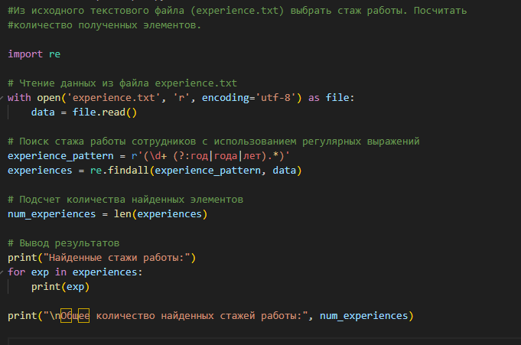

**Протокол работы программы:  
Найденные стажи работы:**

**26 лет 8 месяцев**

**14 лет 2 месяца**

**18 лет 5 месяцев**

**1 год 11 месяцев**

**2 года 6 месяцев**

**15 лет 1 месяц**

**15 лет 10 месяцев**

**21 год 4 месяца**

**3 года**

**Общее количество найденных стажей работы: 9**

Программа успешно завершена.

**Вывод**: В процессе выполнения практического занятия выработал навыки составление программ с использованием регулярных выражений в IDE PyCharm Community. и закрепил усвоенные навыки.  
Выполнены разработка кода, отладка, тестирование, оптимизация программного кода.   
Готовые программные коды выложена на GitHub.